Gminny Program Rewitalizacji dla Gminy Frampol na lata 2025-2035

  - Raport z procesu partycypacji na etapie tworzenia dokumentu Gminnego Programu Rewitalizacji oraz konsultacji społecznych

  - Frampol 2026 r.

WPROWADZENIE
Zgodnie z Ustawą o rewitalizacji z dnia 9 października 2015 r. (Dz.U. z 2024 r. poz. 278) partycypacja społeczna stanowi istotną część procesu opracowywania i wdrażania dokumentu Gminnego Programu Rewitalizacji. W art. 5 ust. 1 ustawy o rewitalizacji wskazuje się potrzebę uczestniczenia interesariuszy w trakcie przygotowania, prowadzenia i oceny efektów rewitalizacji poprzez wzięcie udziału w pracach Komitetu Rewitalizacji oraz w konsultacjach społecznych.
Konsultacje społeczne pozwalają na zapoznanie się z opinia mieszkańców i innych interesantów na temat dokumentu oraz ze stopniem jego społecznej aprobaty, umożliwiając dotarcie do szerokiego grona osób, których dany dokument bezpośrednio dotyczy.
Uczestnicy konsultacji społecznych poprzez zgłaszanie uwag i opinii mają możliwość wpływania na kształt danego dokumentu. Proces konsultacyjny umożliwia opracowanie dokumentu
w sposób rzetelny i najtrafniejszy.
Wnioski z konsultacji społecznych oraz wynikające z nich rekomendacje zostały poddane dokładnej i pogłębionej analizie, a następnie wykorzystane do uzupełnień i korekt przygotowanego projektu GPR.

PODSTAWY PRAWNE KONSULTACJI SPOŁECZNYCH
Obowiązek przeprowadzenia konsultacji społecznych wynika z:
Ustawy z dnia 9 października 2015 r. o rewitalizacji (tj. Dz. U. z 2024 r. poz. 278);
Ustawy z dnia 8 marca 1990 r. o samorządzie gminnym (Dz.U. z 2026 r. poz. 662);

PARTYCYPACJA SPOŁECZNA NA ETAPIE TWORZENIA DOKUMENTU GMINNEGO PROGRAMU REWITALIZACJI
OTWARTY NABÓR KART PRZEDSIĘWZIĘC REWITALIZACYJNYCH

Aby zapewnić mieszkańcom aktywny udział na każdym etapie tworzenia Gminnego Programu Rewitalizacji i zapoznać się z opinią osób mających największą wiedzę na temat analizowanego terenu został zorganizowany otwarty nabór kart przedsięwzięć rewitalizacyjnych. W dniu 13.11.2025 r. opublikowane zostało ogłoszenie o naborze kart przedsięwzięć na oficjalnej stronie gminy wraz z wzorem karty projektu rewitalizacyjnego, który stanowi załącznik nr 2 do niniejszego dokumentu. Nabór trwał od 17.11.2025 do 08.12.2025 r. Możliwość wzięcia udziału mieli wszyscy interesariusze procesu rewitalizacji.
Ryc. 1. Ogłoszenie o naborze kart umieszczone na oficjalnej stronie Gminy Frampol
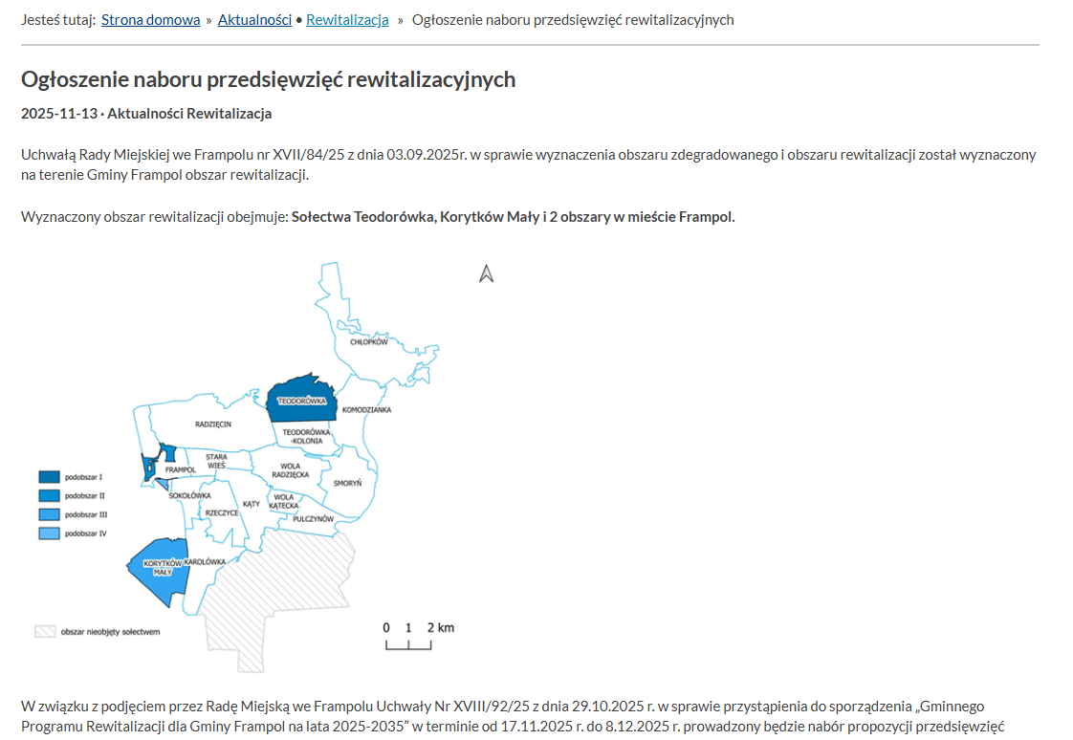 Źródło: https://frampol.pl/ogloszenie-naboru-przedsiewziec-rewitalizacyjnych-2/

Karty przedsięwzięć rewitalizacyjnych można było składać w terminie do 08.12.2025r.:
- elektronicznie –przesłanie na adres e-mail: umframpol@frampol.pl
- papierowo przez przesłanie pocztą na adres: Urząd Miejski we Frampolu, ul. Radzięcka 8, 23-440 Frampol,
- papierowo poprzez złożenie w Urzędzie Miejskim we Frampolu, ul. Radzięcka 8, 23-440 Frampol w sekretariacie w godzinach pracy urzędu.
W wyznaczonym terminie wpłynęło 37 kart przedsięwzięć rewitalizacyjnych, w tym 43,6% kart pochodziło od przedstawicieli Urzędu Miejskiego we Frampolu. Radni złożyli 5 kart. Pan L.K. złożył natomiast 6 kart, Pan P.K. 1 kartę, Pani Z.S. 6 kart, a Pani Z.W. 4 karty.
Po naborze przedsięwzięć po zorganizowaniu spotkania w formie kawiarenki obywatelskiej w dniu 28.01.2026 r. złożone zostały 2 karty przedsięwzięcia rewitalizacyjnego (od przedsiębiorcy i przedstawiciela organizacji).
Wszystkie zgłoszone przedsięwzięcia zostały przyjęte do dokumentu Gminnego Programu rewitalizacji. Zostały jednakże podzielone pomiędzy dwie kategorie:
- projekty rewitalizacyjne – 33 projektów;
- projekty uzupełniające – 4 projekty;

2 SPOTKANIA Z INTERESARIUSZAMI

Aby dokładniej zapoznać interesariuszy z procesem rewitalizacji zostały przeprowadzone 2 spotkania w formie kawiarenek obywatelskich.
Ryc. 2. Zaproszenia
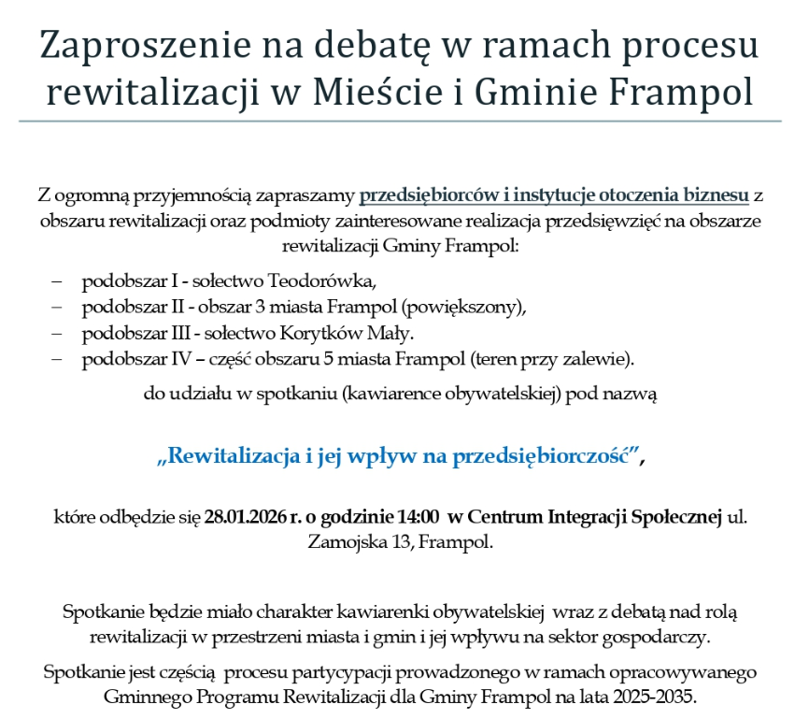 | 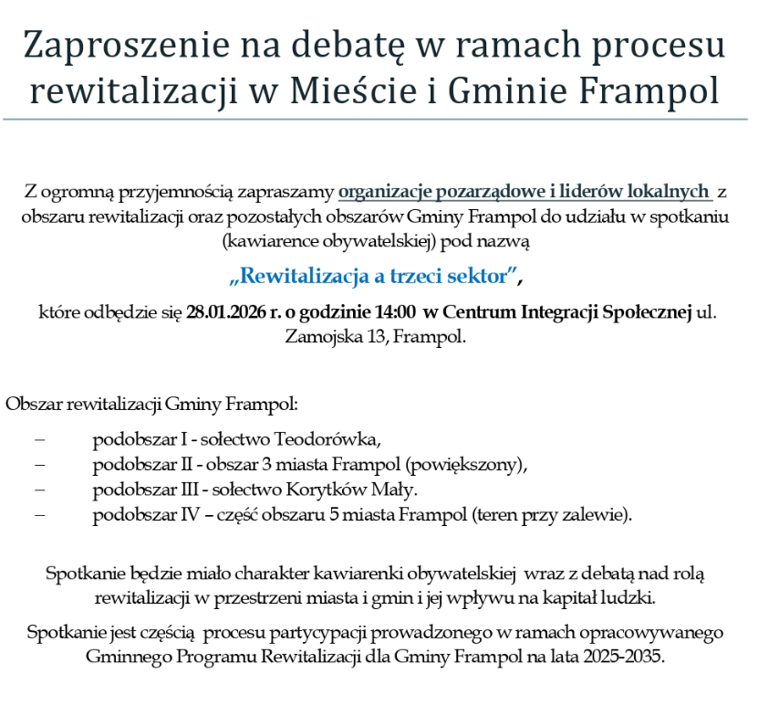
Źródło:https://frampol.pl/zaproszenie-na-debaty-dla-sektora-gospodarczego-frampol/ | Źródło: https://frampol.pl/zaproszenie-na-debaty-dla-liderow-lokalnych-frampol/
W dniu 28 stycznia 2026 r. w Centrum Integracji Społecznej przy ul. Zamojskiej 13 we Frampolu o godz. 14.00 odbyły się spotkania w formie debat pn. „Rewitalizacja a trzeci sektor” oraz „Rewitalizacja i jej wpływ na przedsiębiorczość”, zorganizowane w ramach procesu rewitalizacji w Gminie Frampol. Wzięli w nich udział przedstawiciele organizacji pozarządowych, liderów lokalnych oraz przedsiębiorców i instytucji otoczenia biznesu.
W spotkaniach uczestniczyło 2 przedsiębiorców oraz 16 przedstawicieli organizacji pozarządowych z obszarów przeznaczonych do rewitalizacji, tj. miejscowości Korytów Mały, Teodorówka i część miasta Frampol.
Rozmowy dotyczyły wpływu rewitalizacji na rozwój lokalnej przedsiębiorczości oraz działalność trzeciego sektora. Zgłoszone podczas spotkań opinie i propozycje stanowić będą ważny element dalszych prac nad programem rewitalizacji oraz realizacją działań na obszarach objętych wsparciem.
Ryc. 3. Zdjęcia ze spotkań z interesariuszami rewitalizacji
Źródło: Urząd Miejski we Frampolu
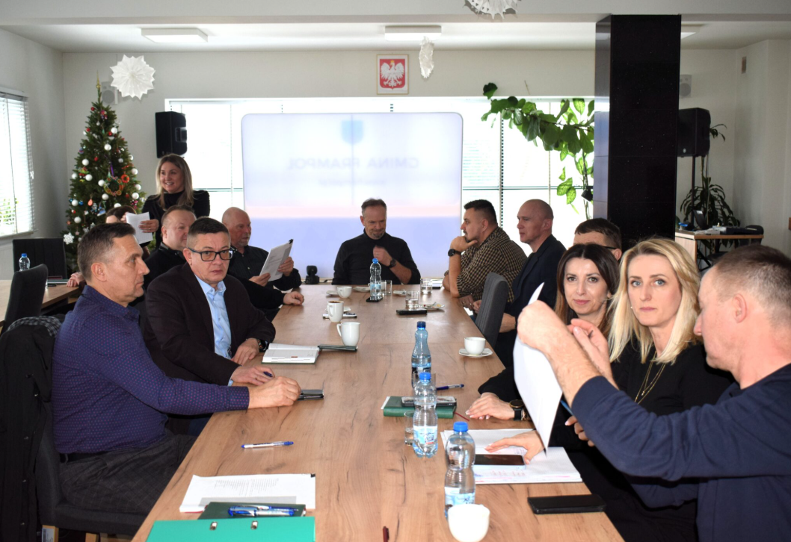 |  | 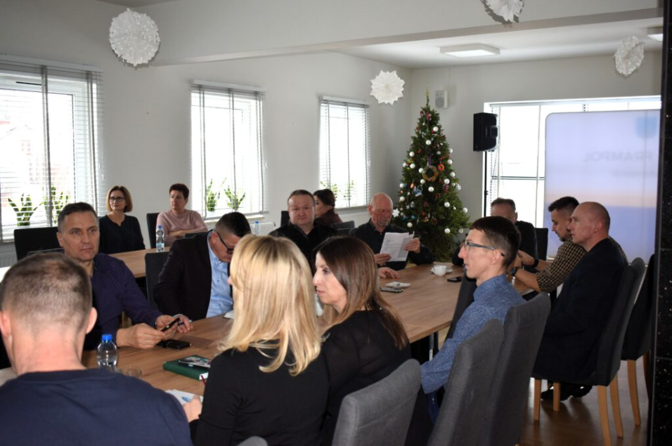
Na spotkaniach mieszkańcy zostali zapoznani z terminem rewitalizacji i możliwościami wynikającymi z prowadzonego procesu. Uczestnicy chętnie brali udział w dyskusji i po spotkaniach zaproponowali 2 nowe przedsięwzięcia.

KOMITET REWITALIZACJI GMINY FRAMPOL

4.1. Uchwała określająca zasady wyznaczania składu oraz zasady działania Komitetu Rewitalizacji Gminy Frampol
Obwieszczenie | W dniu 19.02.2024 r. upublicznione zostało ogłoszenie  o rozpoczęciu konsultacji społecznych projektu uchwały Rady Miejskiej we Frampolu określającej zasady wyznaczania składu oraz zasady działania Komitetu Rewitalizacji Gminy Frampol. Obwieszczenie to zostało zamieszczone na oficjalnej stronie Gminy (zakładka Gminny Program Rewitalizacji), w Biuletynie Informacji Publicznych oraz na tablicach ogłoszeń na terenie Gminy Frampol i oficjalnym profilu gminy na Facebooku.

Ryc. 4. Zrzut ekranu – upublicznienie
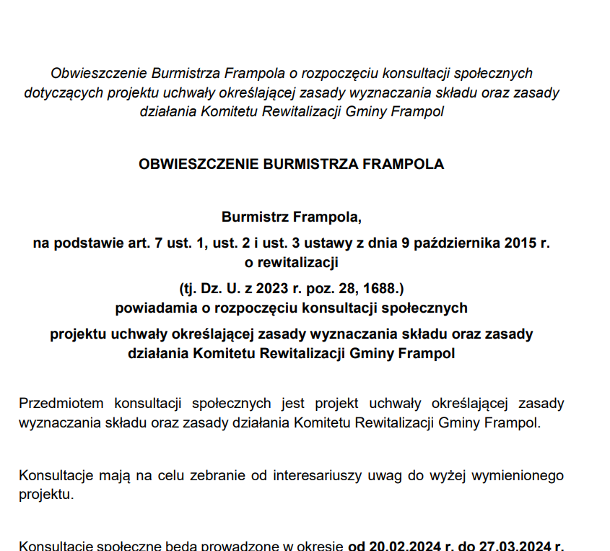
Źródło: https://umframpol.bip.lubelskie.pl/upload/pliki/obwieszczenie-burmistrza-002.pdf

Ankietyzacja | Od 19 lutego 2024 r. udostępniony został formularz on-line ankiety oraz umożliwiono wypełnienie i złożenie w siedzibie Urzędu Miejskiego lub wysłanie na wskazany adres mailowy lub pocztą. Przyjęte różne formy przeprowadzenia ankietyzacji umożliwiały każdemu zainteresowanemu wzięcie udziału.  W badaniu ankietowym wzięło udział 2 osoby.

Formularz składania uwag | W dniu 19 lutego 2024 r. udostępniony został również formularz składania uwag on-line oraz umożliwiono wypełnienie i złożenie w siedzibie Urzędu Miejskiego lub wysłanie na wskazany adres mailowy lub pocztą. Przyjęte różne formy przeprowadzenia ankietyzacji umożliwiały każdemu zainteresowanemu wzięcie udziału.  Formularz składania uwag został złożony przez 5 osób: przedstawicieli Urzędu Miejskiego - formularz on-line. Dotyczyła ona rozszerzenia zapisów w zasadach wyznaczania składu  i działania Komitetu Rewitalizacji.

Spotkanie konsultacyjne | Spotkanie miało miejsce w budynku Centrum Integracji Społecznej we Frampolu, ul. Zamojska 13, sala konferencyjna  (I piętro), w dniu 18 marca 2024 roku o godzinie 14:00.  W spotkaniu udział wzięli urzędnicy i mieszkańcy Gminy Frampol – 11 osób. Na spotkaniu nie zostały zgłoszone uwagi do projektu uchwały.

Zasady wyznaczania składu oraz zasady działania Komitetu Rewitalizacji Gminy Frampol przyjęte zostały uchwałą nr LX/403/2024 Rady Miejskiej we Frampolu z 19 kwietnia 2024 r.
w sprawie określenia zasad wyznaczania składu oraz zasad działania Komitetu Rewitalizacji Gminy Frampol.

4.2. Nabór na członków Komitetu Rewitalizacji
Ogłoszenie | W dniu 10.05.2024 r. upublicznione zostało ogłoszenie  o rozpoczęciu nabór członków Komitetu Rewitalizacji. Otwarty nabór kandydatów na członków Komitetu rewitalizacji trwał od 13 maja 2024 r. r. do dnia 04 czerwca 2024 r.(włącznie).

Ryc. 5. Ogłoszenie naboru
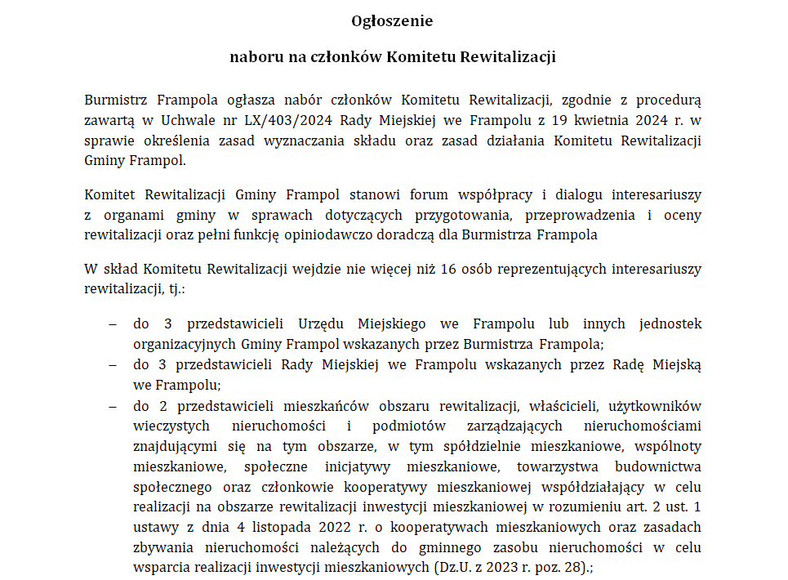
Źródło: https://umframpol.bip.lubelskie.pl/index.php?id=174&action=details&document_id=2022060
Po zakończeniu naboru Burmistrz Frampola przyjął zarządzenie nr 57/2024 Burmistrza Frampola z dnia 26 czerwca 2024 r. w sprawie powołania członków Komitetu Rewitalizacji, w treści którego wskazany został cały skład Komitetu Rewitalizacji Gminy Frampol.

Posiedzenie Komitetu Rewitalizacji miało miejsce w dniu 06.07.2026 r., na którym członkowie pozytywnie zaopiniowali projekt dokumentu Gminnego Programu Rewitalizacji dla Gminy Frampol na lata 2025-2035 (Uchwała Nr 1/2026 Komitetu Rewitalizacji z dnia 06.07.2026 r. w sprawie zaopiniowania Gminnego Programu Rewitalizacji dla Gminy Frampol na lata 2025-2035).

PRZEBIEG KONSULTACJI SPOŁECZNYCH PROJEKTU DOKUMENTU GPR
Ogłoszenie | W dniu 09.06.2026 r. upublicznione zostało obwieszczenie o rozpoczęciu konsultacji społecznych projektu Gminnego Programu Rewitalizacji dla Gminy Frampol na lata 2025-2035, podjęte za pomocą zarządzenia nr 52/26 Burmistrza Frampola z dnia 09.06.2026 r. w sprawie konsultacji społecznych projektu Gminnego Programu Rewitalizacji dla Gminy Frampol na lata 2025-2035.

Ryc. 6. Ogłoszenie na stronie
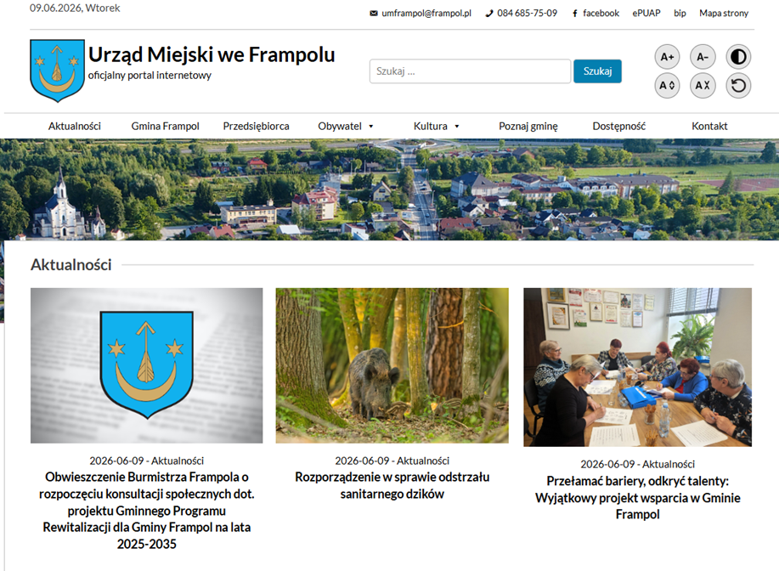
Źródło: https://frampol.pl/obwieszczenie-burmistrza-frampola-o-rozpoczeciu-konsultacji-spolecznych-dot-projektu-gminnego-programu-rewitalizacji-dla-gminy-frampol-na-lata-2025-2035/
Ryc. 7. Zrzut ekranu zarządzenie Burmistrza.
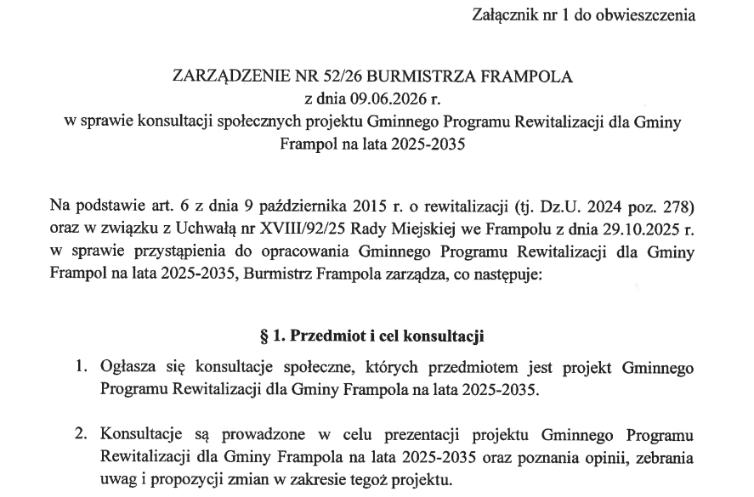Źródło: https://umframpol.bip.lubelskie.pl/?id=80&action=details&document_id=2317839
Ryc. 8. Zrzut ekranu –obwieszczenie Burmistrza.
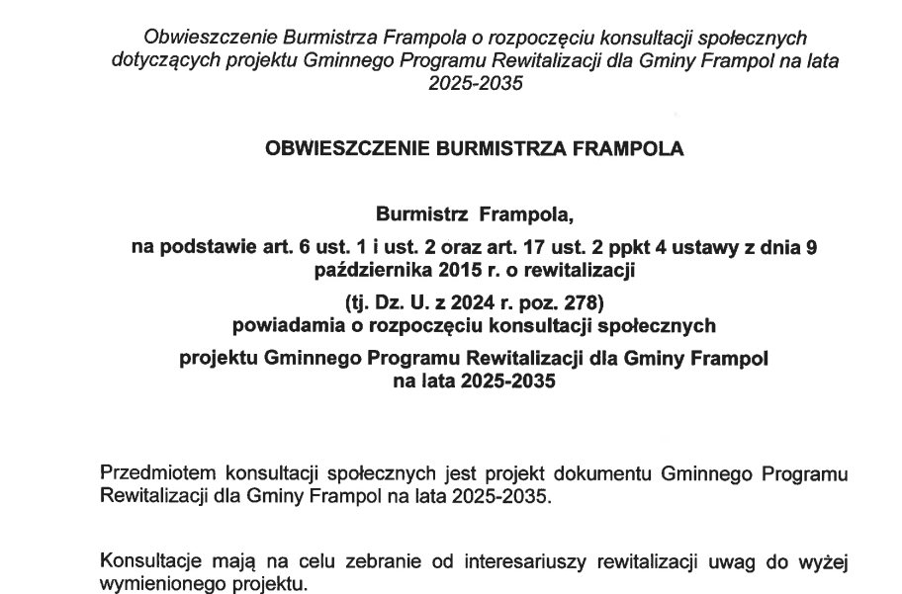
Źródło: https://umframpol.bip.lubelskie.pl/?id=80&action=details&document_id=2317839
Ankietyzacja | Od 09.06.2026 r. dostępna dla interesariuszy była ankieta konsultacyjna dotycząca projektu dokumentu Gminnego Programu Rewitalizacji dla Gminy Frampol na lata 2025-2035.  Szczegółowe informacje dotyczące wyników badania ankietowego przedstawiono w rozdziale 6. Informacje dotyczące konsultacji społecznych w tym szczegółowe zestawienie uwag  i wniosków zgłoszonych w trakcie konsultacji społecznych.

Formularz składania uwag | Od początku konsultacji udostępniony został również formularz zgłaszania uwag do dokumentu Gminnego Programu Rewitalizacji dla Gminy Frampol na lata 2025-2035.  Szczegółowe informacje dotyczące zebranych uwag przedstawiono w rozdziale 6. Informacje dotyczące konsultacji społecznych w tym szczegółowe zestawienie uwag i wniosków zgłoszonych w trakcie konsultacji społecznych.

Spotkanie konsultacyjne | Kolejnym etapem konsultacji było spotkanie konsultacyjne dotyczące projektu dokumentu Gminnego Programu Rewitalizacji dla Gminy Frampol na lata 2025-2035. Spotkanie miało miejsce w Urzędzie Miejskim we Frampolu w dniu 03.07.2026 r. o godz. 12.00 .

Ryc. 9. Zaproszenie na spotkanie konsultacyjne
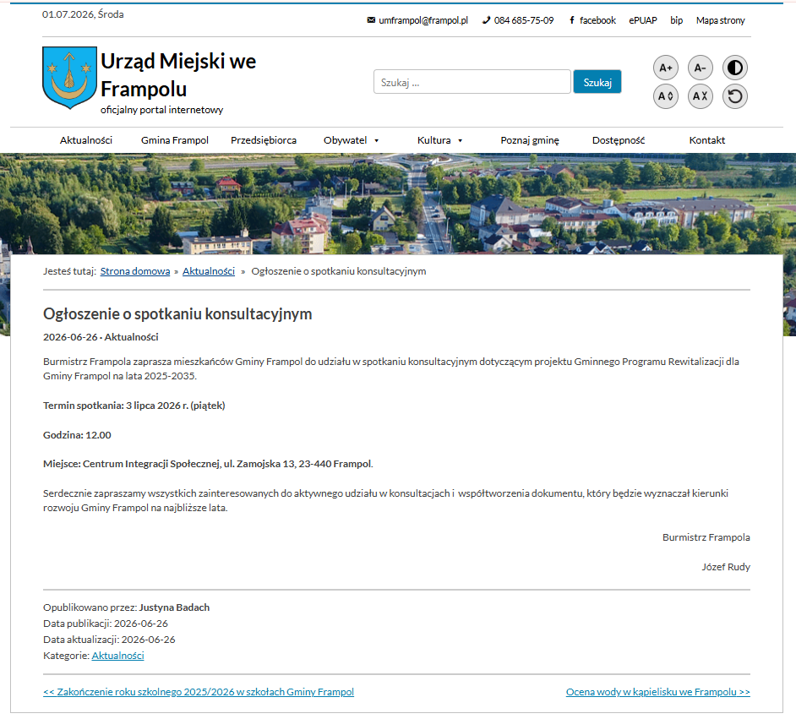
Źródło: https://frampol.pl/ogloszenie-o-spotkaniu-konsultacyjnym/
Program spotkania obejmował:
- Powitanie uczestników spotkania.
- Przedstawienie wymogów ustawowych dotyczących zawartości dokumentu GPR.
- Przedstawienie projektu dokumentu GPR objętego konsultacjami społecznymi.
- Dyskusję uczestników.
W spotkaniu udział wzięli urzędnicy i mieszkańcy Gminy Frampol - 21 osób, w tym przedstawiciele Urzędu Miejskiego, Radni, mieszkańcy oraz przedsiębiorcy. Na spotkaniu nie zostały zgłoszone uwagi do projektu uchwały.
Ryc. 10. Zdjęcia ze spotkania konsultacyjnego

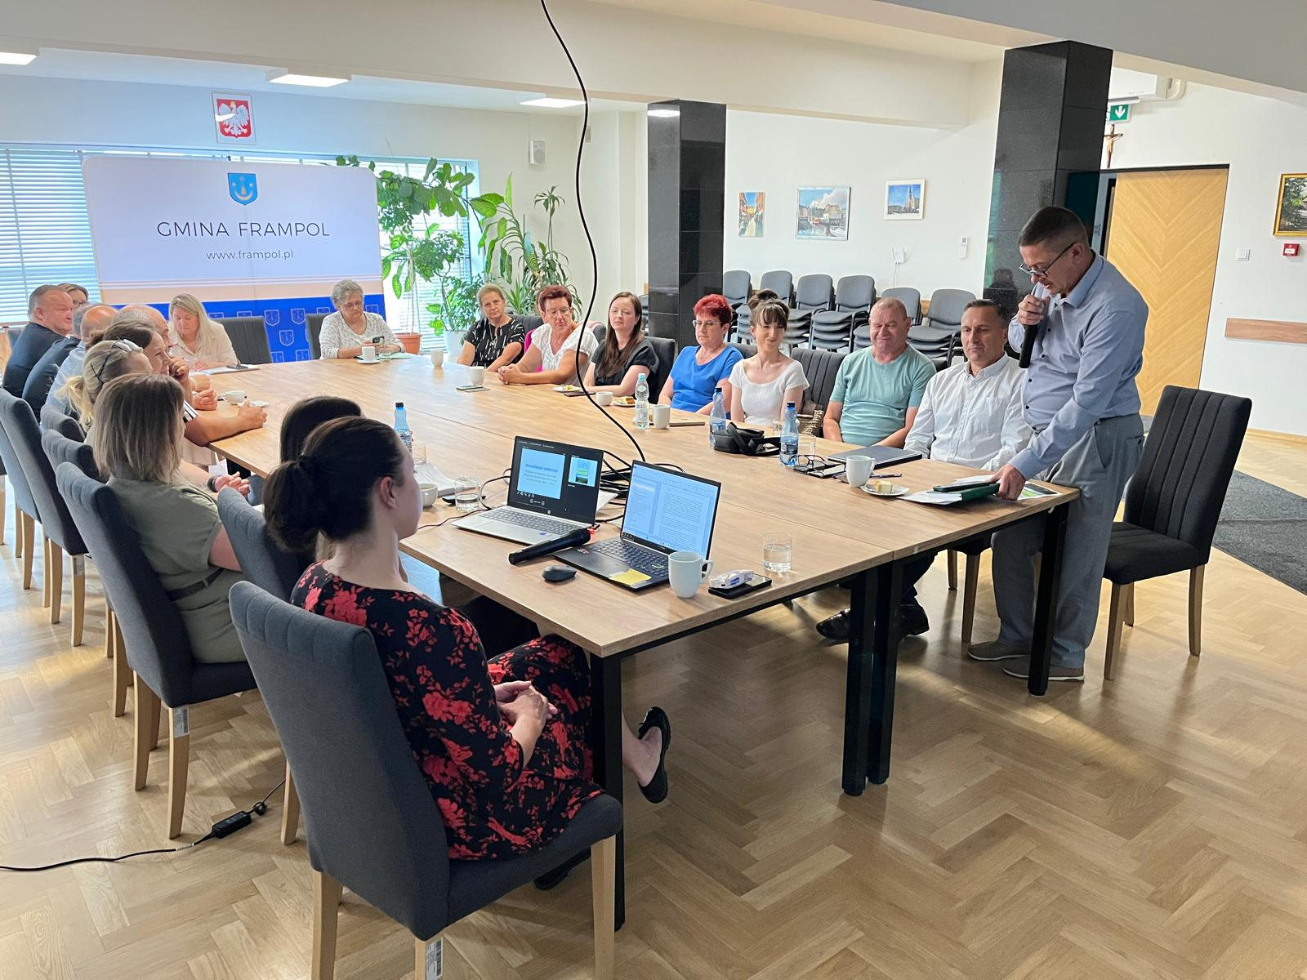 | 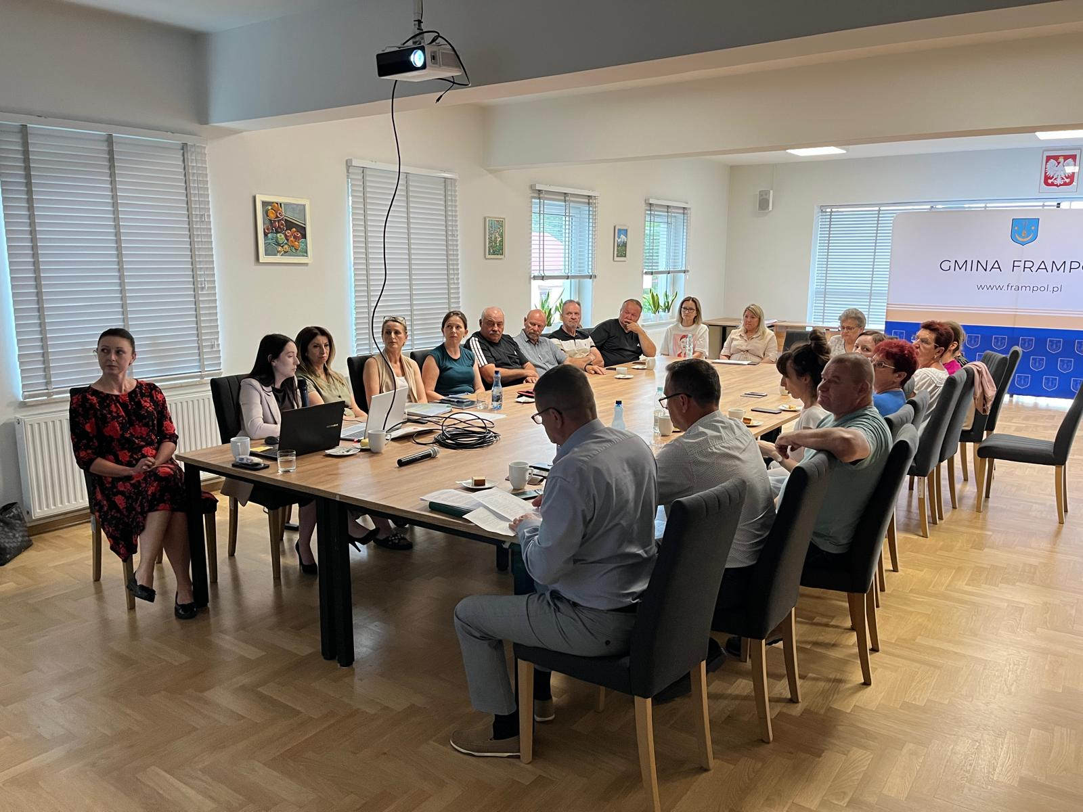
Celem konsultacji było przedstawienie projektu Gminnego Programu Rewitalizacji dla Gminy Frampol na lata 2025-2035 oraz umożliwienie mieszkańcom, instytucjom społecznym
i publicznym oraz podmiotom gospodarczym złożenia uwag i/lub wyrażenia opinii dotyczących projektu dokumentu. W związku z powyższym projekt dokumentu podlegał konsultacjom:
1) z mieszkańcami obszaru rewitalizacji oraz właścicielami, użytkownikami wieczystymi nieruchomości i podmiotami zarządzającymi nieruchomościami znajdującymi się na tym obszarze, w tym spółdzielnie mieszkaniowe, wspólnoty mieszkaniowe, społeczne inicjatywy mieszkaniowe, towarzystwa budownictwa społecznego oraz członkami kooperatywy mieszkaniowej współdziałający w celu realizacji na obszarze rewitalizacji inwestycji mieszkaniowej;
2) z mieszkańcami gminy innymi niż wymienieni w pkt 1;
3) z podmiotami prowadzącymi lub zamierzającymi prowadzić na obszarze gminy działalność gospodarczą;
4) z podmiotami prowadzącymi lub zamierzającymi prowadzić na obszarze gminy działalność społeczną, w tym organizacje pozarządowe i grupy nieformalne;
5) z jednostkami samorządu terytorialnego, ich jednostkami organizacyjnymi, oraz organami doradczymi i konsultacyjnymi gminy;
6) z organami władzy publicznej;
7) z podmiotami, innymi niż wymienionymi w pkt 6, realizujący na obszarze rewitalizacji uprawnienia Skarbu Państwa.
Konsultacje społeczne swoim zasięgiem obejmowały obszar Gminy Frampol.
Uwagi i opinie do projektu dokumentu GPR można było składać pisemnie za pomocą formularza opublikowanego na stronie internetowej gminy www.frampol.pl wraz z projektem Gminnego Programu Rewitalizacji dla Gminy Frampol na lata 2025-2035 oraz dostępnego w formie papierowej w Urzędzie Miejskim we Frampolu, w następujący sposób:
- w siedzibie Urzędu Miejskiego we Frampolu, ul. Radzięcka 8, 23-440 Frampol pok. nr 2.18 w godzinach pracy urzędu od poniedziałku do piątku,
- pocztą na adres Urzędu Miejskiego we Frampolu, ul. Radzięcka 8, 23-440 Frampol (decyduje data wpływu do Urzędu) lub poprzez system ePUAP,
- elektronicznie w następujący sposób:
  - poprzez elektroniczny formularz zgłaszania uwag dostępny pod linkiem: https://forms.gle/wwjkVwfnaCxAehz96 lub za pomocą poczty elektronicznej, na adres: umframpol@frampol.pl,
  - poprzez elektroniczną ankietę konsultacyjną dostępna pod linkiem: https://forms.gle/q36AqLFN428QQLEv7 lub za pomocą poczty elektronicznej, na adres: umframpol@frampol.pl,
- ustnie przekazać z wykorzystaniem dedykowanego numeru telefonu. Uwagi ustne można było zgłosić pod numerem telefonu 084-685-75-09 od 8:00 do 15:00 od poniedziałku do piątku.
Konsultacje trwały od dnia 09.06.2026 do 14.07.2026 r. umożliwiło to zachowanie terminów ustawowych.
Wykaz uwag oraz sposób ich uwzględnienia w dokumencie został przedstawiony w rozdziale 6. Informacje dotyczące konsultacji społecznych w tym szczegółowe zestawienie uwag i wniosków zgłoszonych w trakcie konsultacji społecznych.

INFORMACJE DOTYCZĄCE KONSULTACJI SPOŁECZNYCH, W TYM SZCZEGÓŁOWE ZESTAWIENIE UWAG I WNIOSKÓW ZGŁOSZONYCH W TRAKCIE KONSULTACJI SPOŁECZNYCH
W procesie konsultacji społecznych sformułowano 1 uwagę do projektu Gminnego Programu Rewitalizacji dla Gminy Frampol na lata 2025-2035 (GPR). Była to uwaga złożona za pomocą formularza on-line.

Ankietyzacja
Cel i założenie przeprowadzenia badania
Ankieta (załącznik 1) była skierowana do mieszkańców Gminy oraz lokalnych partnerów społecznych i gospodarczych z terenu Gminy Frampol. Głównym celem badania było zebranie opinii mieszkańców Gminy Frampol na temat projektu dokumentu GPR.
Narzędzia badawcze
Badanie usiłowano przeprowadzić za pomocą kwestionariusza ankiety, opracowanego przy współpracy ekspertów: Zamawiającego – Urzędu Miejskiego we Frampolu oraz Wykonawcy – EC+ Sp. z o.o. W ankiecie zamieszczono 2 pytania, były to pytania jednokrotnego wyboru oraz 3 otwarte.
Przeprowadzenie badania
Badanie przeprowadzone zostało w formie formularza online zamieszczonego na stronach:
- www.frampol.pl
- www.umframpol.bip.lubelskie.pl
- https://forms.gle/pcwWFpCmbaT154JG6
oraz w formie papierowej:
- Urząd Miejski we Frampolu, ul. Radzięcka 8, 23-440 Frampol.
Ankietyzacja przebiegała w terminie konsultacji społecznych (od dnia 09.06.2026 r. do 14.07.2026 r.)
Wyniki z badania ankietowego
W badaniu ankietowym nie wziął udziału żaden mieszkaniec oraz lokalny partner społeczny
i gospodarczy z terenu Gminy Frampol.

Formularz składania uwag
Cel i założenie
Formularz składania uwag (załącznik 2) był skierowany do mieszkańców Gminy, lokalnych partnerów społecznych i gospodarczych oraz innych interesariuszy z terenu Gminy Frampol. Głównym jego celem było umożliwienie uczestnikom rewitalizacji wyrażenia opinii lub sugestii dotyczących projektu dokumentu GPR.
Narzędzie
Badanie przeprowadzono za pomocą formularza składania uwag, opracowanego przy współpracy ekspertów: Zamawiającego – Urzędu Miejskiego we Frampolu oraz Wykonawcy – EC+ Sp. z o.o. W ankiecie zamieszczono 3 pytania otwarte.
Przeprowadzenie badania
Badanie przeprowadzone zostało w formie formularza online zamieszczonego na stronach:
- www.frampol.pl
- www.umframpol.bip.lubelskie.pl
- https://forms.gle/EdvELqscFDXJh3PS8
oraz w formie papierowej:
- Urząd Miejski we Frampolu, ul. Radzięcka 8, 23-440 Frampol.
oraz w formie papierowej (korespondencyjnie lub osobiście) pod adresem:
- Urząd Miejski we Frampolu, ul. Radzięcka 8, 23-440 Frampol.
Zbieranie uwag od interesariuszy przebiegało w terminie konsultacji społecznych (od dnia 09.06.2026 r. do 14.07.2026 r.).
Wyniki z badania
Formularz składania uwag został złożony przez 1 osobę – mieszkańca obszaru rewitalizacji.
Wypełniony formularz on-line odnosił się do korekty numeracji rozdziałów i podrozdziałów. Uwaga została uwzględniona w dokumencie.
Tabela 1. Zestawienie uwag i wniosków zgłoszonych w trakcie konsultacji społecznych
Treść informacji (uwagi/ wniosku) | Zgłaszający | Data zgłoszenia | Odniesienie się i sposób wykorzystania uwagi, wyjaśnienie
Należy skorygować numeracje rozdziałów i podrozdziałów. | Mieszkanka obszaru rewitalizacji | 06.07.2026 | Uwaga uwzględniona.
Źródło: opracowanie własne na podstawie złożonych uwag

Zbieranie uwag ustnych
Cel i założenie

Umożliwienie składania uwag ustnych było skierowane do mieszkańców Gminy oraz lokalnych partnerów społecznych i gospodarczych z terenu Gminy Frampol. Głównym jego celem było udostępnienie uczestnikom rewitalizacji kolejnej formy wyrażenia opinii lub sugestii dotyczących projektu dokumentu GPR.
Narzędzie

Zbieranie uwag ustnych przekazanych z wykorzystaniem dedykowanego numeru telefonu można było zgłosić pod numerem telefonu 84 68 75 09 od 8:00 do 15:00 od poniedziałku do piątku.
Zbieranie uwag od interesariuszy przebiegało w terminie konsultacji społecznych.
Wyniki z badania ankietowego

Nie zostały złożone uwagi do projektu uchwały w formie ustnej.

Załącznik 1
Ankieta konsultacyjna
dotycząca projektu Gminnego Programu Rewitalizacji dla Gminy Frampol na lata 2025-2035

Celem ankiety konsultacyjnej jest pozyskanie opinii na temat projektu Gminnego Programu Rewitalizacji dla Gminy Frampol na lata 2025-2035.
Zapraszamy do wypełnienia.

- Proszę o zaznaczenie znakiem „X” w tabeli Pani/Pana opinii na temat projektu dokumentu Gminnego Programu Rewitalizacji dla Gminy Frampol na lata 2025-2035:
zdecydowanie pozytywna
pozytywna
negatywna
zdecydowanie negatywna
trudno powiedzieć

- Proszę o przedstawienie uzasadnienia w przypadku odpowiedzi negatywnej i zdecydowanie negatywnej wraz z propozycjami ewentualnych zmian:

- Proszę o zaznaczenie znakiem „X” w tabeli Pani/Pana opinii na temat projektów zaproponowanych do realizacji na obszarze rewitalizacji - ujętych
w projekcie GPR.
zdecydowanie pozytywna
pozytywna
negatywna
zdecydowanie negatywna
trudno powiedzieć

- Proszę o przedstawienie uzasadnienia w przypadku odpowiedzi negatywnej i zdecydowanie negatywnej wraz z propozycjami ewentualnych zmian granic obszaru rewitalizacji:

- Inne opinie i propozycje dotyczące przedmiotu konsultacji.

Imię i nazwisko:
Dane kontaktowe:
adres e-mail:
nr telefonu:

Informacja dla osoby, której dane osobowe są zbierane:
Działając zgodnie z art. 13 ust. 1 i 2 rozporządzenia Parlamentu Europejskiego i Rady (UE) 2016/679 z dnia 27 kwietnia 2016 roku w sprawie ochrony osób fizycznych w związku z przetwarzaniem danych osobowych i w sprawie swobodnego przepływu takich danych oraz uchylenia dyrektywy 95/46/WE (ogólne rozporządzenie o ochronie danych) z dnia 27 kwietnia 2016 roku (Dz.Urz.UE.L Nr 119, str. 1, zwane dalej RODO) informuję, że:
Administratorem Pani/Pana danych osobowych jest: Burmistrz Frampola, ul. Radzięcka 8, 23-440 Frampol
Jeśli ma Pani/Pan pytania dotyczące sposobu i zakresu przetwarzania Pani/Pana danych osobowych a także przysługujących Pani/Panu uprawnień, może Pani/Pan skontaktować się z Inspektorem Ochrony Danych na adres poczty elektronicznej iod@frampol.pl lub telefonicznie 84 685 75 09
Pani/Pana dane osobowe będą przetwarzane w celu:
1. niezbędnym do wypełnienia obowiązku prawnego ciążącego na Administratorze, na postawie art. 6 ust. 1 lit. c) RODO niezbędnym do wykonania zadania realizowanego w interesie publicznym lub w ramach sprawowania władzy publicznej powierzonej Administratorowi, na podstawie art. 6 ust. 1 lit. e) RODO,
2. niezbędnym do wykonania umowy z Administratorem danych, której Pan/Pani jest stroną, na podstawie art. 6 ust. 1 lit. b) RODO,
3. określonym w wyrażonej przez Panią/Pana zgodzie na przetwarzanie danych osobowych, w sytuacjach, gdy nie istnieje inna podstawa prawna do przetwarzania Pani/Pana danych osobowych, na podstawie art. 6 ust. 1 lit. a) RODO.
Odbiorcami Pani/Pana danych osobowych będą osoby upoważnione przez Administratora danych do przetwarzania danych osobowych oraz mogą być podmioty uprawnione na podstawie odrębnych przepisów do uzyskiwania danych osobowych lub podmioty, które na podstawie odrębnej umowy przetwarzają dane osobowe administrowane przez Administratora.
Pani/Pana dane osobowe będą przetwarzane przez okres niezbędny do prawidłowego wypełnienia obowiązków nałożonych przez odrębne przepisy na Administratora oraz w okresie niezbędnym do archiwizowania dokumentacji wynikającym z treści właściwych przepisów prawa.
Ma Pani/Pan prawo dostępu do swoich danych osobowych, prawo ich sprostowania, a także – gdy występują sytuacje określone w RODO – prawo do ograniczenia przetwarzania, usunięcia danych osobowych, przenoszenia danych osobowych, wniesienia sprzeciwu wobec przetwarzania, a także prawo do cofnięcia zgody w dowolnym momencie bez wpływu na zgodność z prawem przetwarzania, którego dokonano na podstawie zgody przed jej cofnięciem, jeżeli przetwarzanie odbywa się na podstawie art. 6 ust. 1 lit. a) RODO.
W sytuacji gdy uzna Pani/Pan, że przetwarzanie danych osobowych przez Administratora narusza przepisy RODO – ma Pani/Pan prawo do wniesienia skargi do organu nadzorczego, czyli Prezesa Urzędu Ochrony Danych Osobowych.
Podanie przez Panią/Pana danych osobowych jest dobrowolne, jednak jest Pan/Pani zobowiązana/zobowiązany do ich podania, aby możliwe było realizowanie nałożonych na Administratora określonych przepisami prawa uprawnień i obowiązków, gdyż w sytuacji braku podania danych osobowych realizacja tych uprawnień i obowiązków może okazać się niemożliwa.
Na podstawie Pani/Pana danych osobowych mogą być podejmowane decyzje w sposób zautomatyzowany, lecz nie będzie dochodziło do profilowania.
Administrator danych osobowych nie ma zamiaru przekazania Pani/Pana danych osobowych do państwa trzeciego ani organizacji międzynarodowej.
Zapoznałem się z powyższymi informacjami:

podpis

Załącznik 2
FORMULARZ ZGŁASZANIA UWAG

Mieszkanko, Mieszkańcu Gminy Frampol!
Zapraszamy do udziału w konsultacjach społecznych dotyczących projektu Gminnego Programu Rewitalizacji dla Gminy Frampol na lata 2025-2035.
Konsultacje społeczne prowadzone są od 09.06.2026 r. do 14.07.2026 r.
Opinie, które wpłyną po tym terminie, nie będą uwzględniane.
W razie wątpliwości lub pytań zachęcamy również do kontaktu telefonicznego pod numerem 84-685-75-09 od 8:00 do 15:00 od poniedziałku do piątku. Wszelkie informacje o tych konsultacjach można również uzyskać na stronach internetowych: www.frampol.pl oraz www.umframpol.bip.lubelskie.pl.

1. Proszę wskazać komentarze lub sugestie dotyczące treści projektu Gminnego Programu Rewitalizacji dla Gminy Frampol na lata 2025-2035 odnośnie rozdziału 6 - Wizja stanu docelowego obszaru rewitalizacji oraz rozdziału 7 – cele rewitalizacji i kierunki działań:
2. Proszę wskazać komentarze lub sugestie dotyczące treści projektu Gminnego Programu Rewitalizacji dla Gminy Frampol na lata 2025-2035 odnośnie rozdziału 8 - Podstawowe i uzupełniające projekty rewitalizacyjne:

3. Proszę wskazać komentarze lub sugestie dotyczące treści projektu Gminnego Programu Rewitalizacji dla Gminy Frampol na lata 2025-2035 odnośnie rozdziału 9 - System wdrażania Gminnego Programu Rewitalizacji:

4. Proszę wskazać komentarze lub sugestie dotyczące treści projektu Gminnego Programu Rewitalizacji dla Gminy Frampol na lata 2025-2035 odnośnie innego rozdziału:

Jestem (możliwość zaznaczenia więcej niż jednej odpowiedzi):
- mieszkańcem/nką obszaru rewitalizacji
- mieszkańcem/nką Gminy Frampol
- przedsiębiorcą/przedsiębiorczynią
- przedstawicielem/ką organizacji pozarządowej lub grupy nieformalnej
- przedstawicielem/ką jednostki samorządu terytorialnego lub jego jednostki organizacyjnej
- przedstawicielem/ką organów władzy publicznej.

Imię i nazwisko:
Dane kontaktowe:
adres e-mail:
nr telefonu:

Informacja dla osoby, której dane osobowe są zbierane:
Działając zgodnie z art. 13 ust. 1 i 2 rozporządzenia Parlamentu Europejskiego i Rady (UE) 2016/679 z dnia 27 kwietnia 2016 roku w sprawie ochrony osób fizycznych w związku z przetwarzaniem danych osobowych i w sprawie swobodnego przepływu takich danych oraz uchylenia dyrektywy 95/46/WE (ogólne rozporządzenie o ochronie danych) z dnia 27 kwietnia 2016 roku (Dz.Urz.UE.L Nr 119, str. 1, zwane dalej RODO) informuję, że:
Administratorem Pani/Pana danych osobowych jest: Burmistrz Frampola, ul. Radzięcka 8, 23-440 Frampol
Jeśli ma Pani/Pan pytania dotyczące sposobu i zakresu przetwarzania Pani/Pana danych osobowych a także przysługujących Pani/Panu uprawnień, może Pani/Pan skontaktować się z Inspektorem Ochrony Danych na adres poczty elektronicznej iod@frampol.pl lub telefonicznie 84 685 75 09
Pani/Pana dane osobowe będą przetwarzane w celu:
1. niezbędnym do wypełnienia obowiązku prawnego ciążącego na Administratorze, na postawie art. 6 ust. 1 lit. c) RODO niezbędnym do wykonania zadania realizowanego w interesie publicznym lub w ramach sprawowania władzy publicznej powierzonej Administratorowi, na podstawie art. 6 ust. 1 lit. e) RODO,
2. niezbędnym do wykonania umowy z Administratorem danych, której Pan/Pani jest stroną, na podstawie art. 6 ust. 1 lit. b) RODO,
3. określonym w wyrażonej przez Panią/Pana zgodzie na przetwarzanie danych osobowych, w sytuacjach, gdy nie istnieje inna podstawa prawna do przetwarzania Pani/Pana danych osobowych, na podstawie art. 6 ust. 1 lit. a) RODO.
Odbiorcami Pani/Pana danych osobowych będą osoby upoważnione przez Administratora danych do przetwarzania danych osobowych oraz mogą być podmioty uprawnione na podstawie odrębnych przepisów do uzyskiwania danych osobowych lub podmioty, które na podstawie odrębnej umowy przetwarzają dane osobowe administrowane przez Administratora.
Pani/Pana dane osobowe będą przetwarzane przez okres niezbędny do prawidłowego wypełnienia obowiązków nałożonych przez odrębne przepisy na Administratora oraz w okresie niezbędnym do archiwizowania dokumentacji wynikającym z treści właściwych przepisów prawa.
Ma Pani/Pan prawo dostępu do swoich danych osobowych, prawo ich sprostowania, a także – gdy występują sytuacje określone w RODO – prawo do ograniczenia przetwarzania, usunięcia danych osobowych, przenoszenia danych osobowych, wniesienia sprzeciwu wobec przetwarzania, a także prawo do cofnięcia zgody w dowolnym momencie bez wpływu na zgodność z prawem przetwarzania, którego dokonano na podstawie zgody przed jej cofnięciem, jeżeli przetwarzanie odbywa się na podstawie art. 6 ust. 1 lit. a) RODO.
W sytuacji gdy uzna Pani/Pan, że przetwarzanie danych osobowych przez Administratora narusza przepisy RODO – ma Pani/Pan prawo do wniesienia skargi do organu nadzorczego, czyli Prezesa Urzędu Ochrony Danych Osobowych.
Podanie przez Panią/Pana danych osobowych jest dobrowolne, jednak jest Pan/Pani zobowiązana/zobowiązany do ich podania, aby możliwe było realizowanie nałożonych na Administratora określonych przepisami prawa uprawnień i obowiązków, gdyż w sytuacji braku podania danych osobowych realizacja tych uprawnień i obowiązków może okazać się niemożliwa.
Na podstawie Pani/Pana danych osobowych mogą być podejmowane decyzje w sposób zautomatyzowany, lecz nie będzie dochodziło do profilowania.
Administrator danych osobowych nie ma zamiaru przekazania Pani/Pana danych osobowych do państwa trzeciego ani organizacji międzynarodowej .

Zapoznałem się z powyższymi informacjami:

podpis

https://umframpol.bip.lubelskie.pl/index.php?id=174&action=details&document_id=1986019
https://umframpol.bip.lubelskie.pl/index.php?id=72&action=details&document_id=2089741
https://umframpol.bip.lubelskie.pl/?id=80&action=details&document_id=2317839

